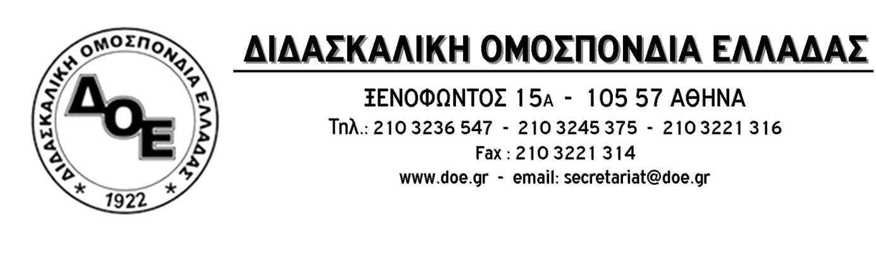
Αρ. πρωτ.1377 Αθήνα 8-4-2019

Προς 1. Τον Υπουργό Παιδείας
κ. Κωνσταντίνο Γαβρόγλου
2. Τους Συλλόγους Εκπαιδευτικών Π.Ε.

Θέμα: « Για την εφαρμογή της Δίχρονης Υποχρεωτικής Προσχολικής Αγωγής & Εκπ/σης το σχολικό έτος 2019 – 2020 ».

Η υποχρεωτική φοίτηση των νηπίων α΄ και β΄ ηλικίας αποκλειστικά στο Νηπιαγωγείο αποτελεί κατάκτηση του κλάδου και νόμο του κράτους από τις 2 Μαρτίου 2018 νόμο του κράτους (Ν. 4521, ΦΕΚ 38/2-3-2018).
Ο αγώνας για την άμεση εφαρμογή της σε όλη τη χώρα συνάντησε απέναντί του την λυσσαλέα αντίδραση της Κ.Ε.Δ.Ε. και των συνοδοιπόρων της οι οποίοι χρησιμοποίησαν παντελώς αβάσιμα επιχειρήματα για, την υποτιθέμενη, συρρίκνωση των παιδικών σταθμών και απώλεια θέσεων εργασίας που διαψεύστηκαν πολύ γρήγορα από την πραγματικότητα των στοιχείων που ανακοίνωσε η ΕΕΤΑΑ και περιγράφει ότι χιλιάδες παιδιά δεν έχουν πρόσβαση στους Δημοτικούς παιδικούς και βρεφικούς σταθμούς επομένως όχι μόνο συρρίκνωση δεν υφίστανται οι παιδικοί και βρεφικοί σταθμοί αλλά αντίθετα υπάρχει μεγάλη ανάγκη για ακόμη περισσότερους.
Για το τρέχον σχολικό έτος 2018-2019 η Δίχρονη Προσχολική Αγωγή και Εκπαίδευση εφαρμόστηκε σε 184 από τους 325 Δήμους της επικράτειας (όπου και υπήρχε ομόφωνη απόφαση στις συνεδριάσεις των τριμερών επιτροπών).
Για το επόμενο σχολικό έτος 2019-2020, Φ.15/27268/Δ1/26-02-2019 κοινή υπουργική απόφαση αποφασίστηκε η επέκταση της Δίχρονης υποχρεωτικής Προσχολικής Εκπαίδευσης σε επιπλέον 114 δήμους, δίχως αυτή τη φορά να απαιτείται ομοφωνία στις συνεδριάσεις των τριμερών επιτροπών, κάτι που η Δ.Ο.Ε. ζητούσε να γίνει από την πρώτη στιγμή.
Για να είναι εφικτή η υλοποίηση της απόφασης απαιτούνται συγκεκριμένες ενέργειες στην κατεύθυνση της επίλυσης των προβλημάτων που σχετίζονται με την κτιριακή υποδομή.
Όμως, στην πρόσκληση που αφορούσε αγορά αιθουσών οι οποίες θα τοποθετηθούν εντός οικοπέδων της Κτ.Υπ. ή εντός των δημοτικών οικοπέδων, δεν έχουν ανακοινωθεί οι Δήμοι που θα συμμετέχουν, ενώ μετά την τροποποίηση της Υπουργικής Απόφασης για τα προς ενοικίαση κτίρια Νηπιαγωγείων, που επιτρέπει την ενοικίαση και μικρότερων χώρων, π.χ. αίθουσες από 15 τ.μ. όπου μπορούν να φιλοξενήσουν 10 νήπια, δεν έχει εκδοθεί από τους Δήμους καμιά δημόσια πρόσκληση για εύρεση χώρων προς ενοικίαση.
Λαμβάνοντας υπόψη και τις αντιδράσεις της Κ.Ε.Δ.Ε. και πολλών Δημάρχων, είναι εύλογο να υπάρχει η έντονη ανησυχία ότι εκδηλώνεται έμμεση άρνηση υλοποίησης της Δίχρονης Υποχρεωτικής Προσχολικής Αγωγής και Εκπαίδευσης σε αρκετούς Δήμους.
Το Υπουργείο Παιδείας θα πρέπει άμεσα να προχωρήσει σε αποτελεσματικές κινήσεις για την εξεύρεση χώρων (π.χ. αλλαγές χρήσης οικοπέδων άλλων φορέων ή ακόμη και σε απαλλοτριώσεις οικοπέδων που υπάρχουν σε πολλούς Δήμους και είναι σε αχρησία ή εγκαταλελειμμένα κλπ.) αφού η εμπλοκή των Δήμων στην εφαρμογή της δίχρονης υποχρεωτικής Προσχολικής Αγωγής και Εκπαίδευσης, σε πολλές περιπτώσεις, έχει αρνητικό πρόσημο και δημιουργεί σοβαρά προβλήματα που θέτουν σε κίνδυνο την ακύρωση της εφαρμογής της στην πράξη.
Για το Δ.Σ. της Δ.Ο.Ε. η εφαρμογή της Δίχρονης Υποχρεωτικής Προσχολικής Αγωγής και Εκπαίδευσης έχει τεράστια σημασία που αφορά το σύνολο της δημόσιας εκπαίδευσης αλλά και το σύνολο της κοινωνίας.
Απαιτούμε από την πολιτική ηγεσία του Υπουργείου Παιδείας τη λήψη μέτρων που θα οδηγούν αποτελεσματικά στην εφαρμογή της, την υλοποίηση προγράμματος σχολικής στέγης για τα Νηπιαγωγεία, την υιοθέτηση της θέσης της Δ.Ο.Ε. για 15 μαθητές στα τμήματα του νηπιαγωγείου, την αναβάθμιση της οργανικής δύναμης των νηπιαγωγείων, την αντιμετώπιση του ζητήματος που δημιουργείται στα νηπιαγωγεία με Δ.Υ.Ε.Π. όπου (ανάμεσα σε άλλα) είναι επιτακτική η αναβάθμιση των προϊσταμένων σε θέση διευθυντή-διευθύντριας και η τοποθέτηση περισσότερων νηπιαγωγών και φυσικά την άμεση πραγματοποίηση διορισμών μόνιμων νηπιαγωγών.
Ζητάμε την πραγματοποίηση συνάντησης του Υπουργού Παιδείας με το Δ.Σ. της Δ.Ο.Ε. ώστε να συζητηθούν αναλυτικά τα παραπάνω και να βρεθούν κοινά αποδεκτές λύσεις.
